№148 февраль 2023год
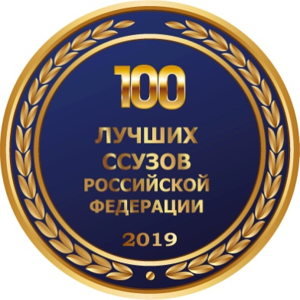
г.Владикавказ
Газета издаётся с сентября 2007 года
Е ж е м е с я ч н ы й в е с т н и к В М Т и м е н и Г.К а л о е в а
С Днем защитника Отечества!
Каждый год, в конце зимы, 23 февраля, все мы отмечаем праздник – день защитника Отечества. Это возможность лишний раз напомнить мальчикам о том, что такое смелость, отвага, благородство и мужество.
Защитники есть в каждой семье: отцы, дедушки, дяди, старшие братья. Мужчины по праву считаются защитниками нашей родины, нашего Отечества. Недаром даже слова «отец и Отечество» начинаются одинаково: они близки друг другу по смыслу. Отечество – это наша страна, Родина. Это так же день памяти всех тех, кто не щадил себя ради Отечества, кто до конца оставался верен воинскому долгу. Во все времена Россия славила своих героев — воинов, отстоявших независимость, честь и достоинство Родины.
Издавна в России профессия военного была одной из самых уважаемых и почётных. Служить Отечеству – это оберегать мирную жизнь нашего народа, это хранить честь и достоинство своей Родины. Слово «армия» от латинского слова «armo», «вооружаю». Но не только оружием сильна армия, она сильна стойкостью и храбростью своих солдат.
С Днём защитника Отечества поздравляем всех, кто причастен к этому празднику! Защитником Отечества мы считаем тех, для кого преданность Родине, мирное небо над головами женщин и детей – святые понятия. Самые добрые слова благодарности в этот день – ветеранам Великой Отечественной войны, воинам-интернационалистам, представителям нынешнего поколения военнослужащих, достойно выполняющих свой долг, отстаивая суверенитет и безопасность России.
Многие не понимают, почему с Днём защитника Отечества поздравляют людей, не имеющих отношения к армейской службе. Ведь теперь принято чествовать не только людей в погонах, но и всех представителей мужского пола — родных, знакомых, коллег на работе, даже незнакомых людей, прохожих на улице.
Такую традицию можно объяснить тем, что потенциально каждый мужчина в своё время может встать на защиту Родины при возникновении военного положения.
Считается, что мужчины в любом случае защитники своего дома, семьи, родных людей. Каждый мужчина способен поддержать, защитить от любых невзгод, на него можно положиться в сложные моменты жизни. Именно они, мужчины, берут на себя самые трудные дела и обязанности, а за их спины спокойно женщинам и детям.
Защитники Отечества! Как гордо звучат эти слова! Защищать Родину – долг каждого гражданина, почётная обязанность каждого мужчины. Ребята нашего техникума – будущие защитники. Поэтому сердечно поздравляем их, а также всех мужчин, сотрудников техникума, с этим замечательным праздником. Редколлегия
Месячник военно-патриотического воспитания, посвящённый Дню защитника Отечества
Военно-патриотическому воспитанию в техникуме уделяется большое внимание. Уже стало традицией ежегодно проводить месячник, посвящённый Дню защитника Отечества. В середине января, был дан старт месячнику.
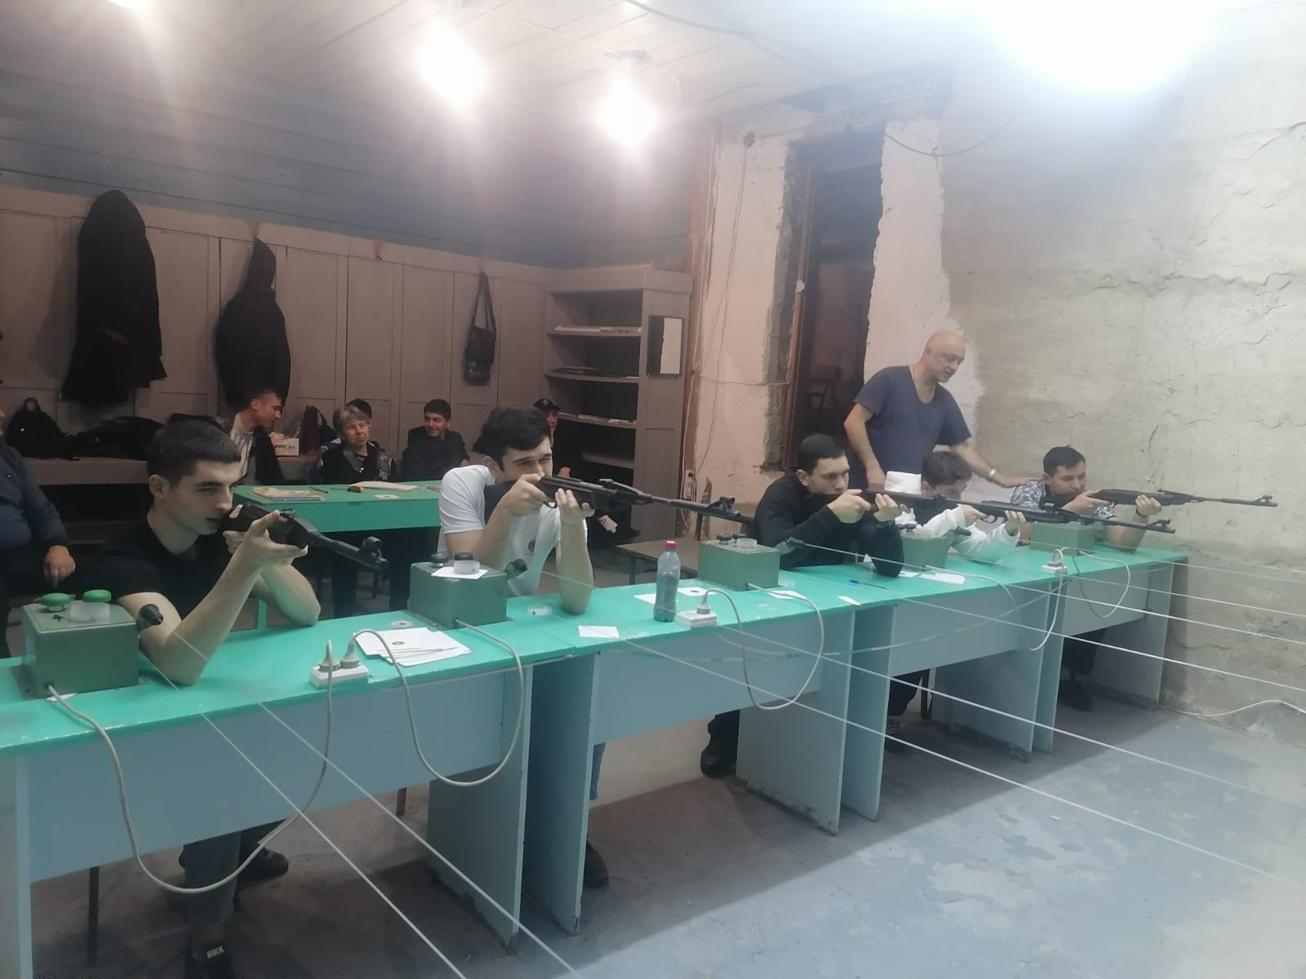
В рамках Месячника прошли уроки мужества, посвященные Дню защитника Отечества, день памяти выпускников техникума, воинов – афганцев Казбека Темирова, Азамата Дашиева, Льва Тедеева, Георгия Калоева, награжденных правительственными наградами, акция «Цветы у обелиска» ,конкурс поздравительных открыток к 23 февраля, письма в адрес родных Казбека Темирова, Азамата Дашиева и Льва Тедеева и многое другое.
1 февраля 2023 года прошли соревнования между представителями отделений военно-патриотического клуба имени Ахсара Лолаева по стрельбе из пневматической винтовки и сборке-разборке автомата АК-74.
Участвовали 12 студентов. Лучшие результаты показало отделение №2. На втором месте отделение №3, на третьем - отделение №4.
В индивидуальном зачёте лучшие результаты показали Георгий Мисиков (отделение № 2) и Лидия Чернуцкая (отделение №3).
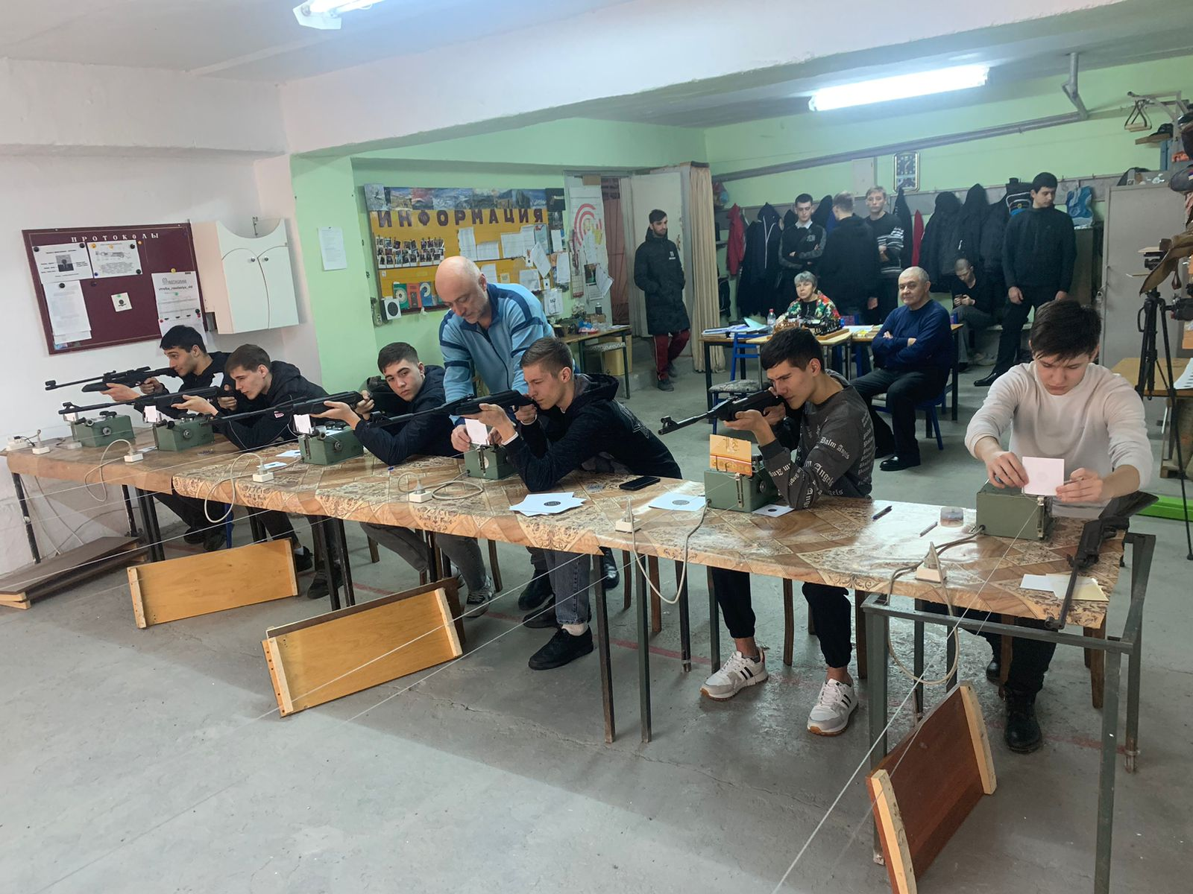
5 февраля 2023 года, в рамках месячника состоялись студенческие соревнования по стрельбе из пневматической винтовки. В соревнованиях участвовали 18 студентов, представлявших все учебные группы.
Первое место занял студент группы №16, будущий мастер отделочных строительных и декоративных работ, Герман Мисиков с результатом 38 очков из 50 зачётных. На втором месте представитель группы №11, будущий мастер по ремонту и обслуживанию автомобилей Тамерлан Канатов (36 очков), на третьем месте – студент группы № 2 Роберт Калманов с результатом 27 очков (будущий мастер по ремонту и обслуживанию автомобилей). Всего на одно очко отстал от него Владимир Семиновский, будущий парикмахер из группы № 15.
24 очка из 50 выбил будущий машинист крана Азамат Пагаев (группа №17).
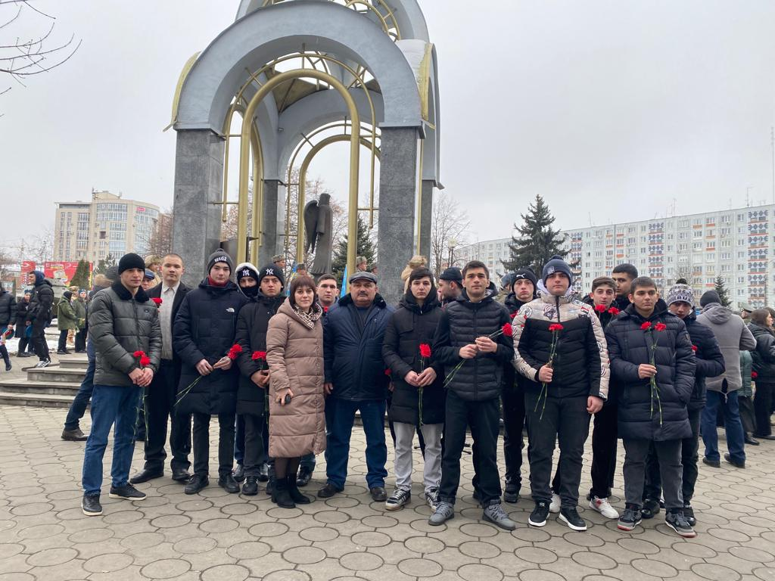
15 февраля, день вывода советских войск из Афганистана, в техникуме объявлен Днём памяти Казбека Темирова, Азамата Дашиева, Льва Тедеева, выпускников техникума, погибших при исполнении воинского долга в Афганистане, награждённых орденом Красной звезды (посмертно). От них неотделим выпускник техникума, воин - афганец кавалер ордена Красной Звезды Георгий Калоев, ушедший из жизни несколько лет назад.
В этот день группа студентов, члены военно-патриотического клуба им. Ахсара Лолаева и первичной организации РСМ, отдавая дань памяти воинам- интернационалистам, погибшим при исполнении воинского долга в Республике Афганистан, возложила цветы к памятнику в Афганском сквере.
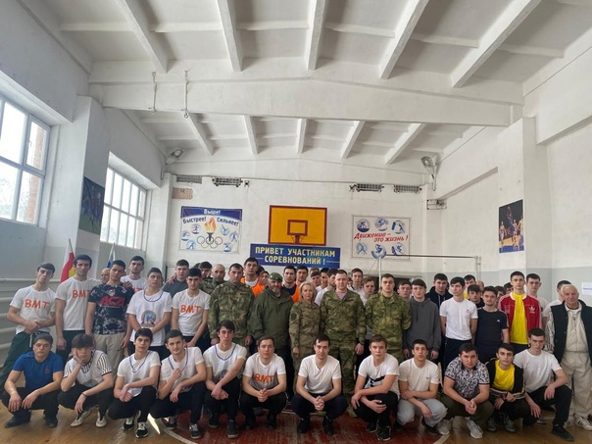
Одним из центральных мероприятий Месячника военно-патриотического воспитания, стартовавшего 23 января, стала военизированная эстафета (соревнования по военно-прикладным видам спорта), прошедшая в техникуме 17 февраля.
Эстафета проводилась в целях воспитания у студентов готовности к защите Родины, формирования навыков здорового образа жизни, умения работать в команде.
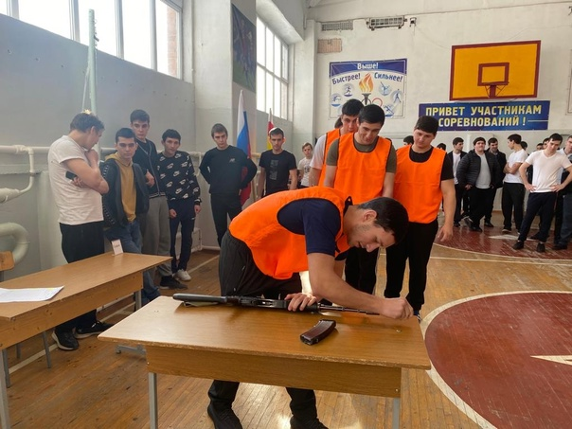
Командам юношей необходимо было преодолеть пять этапов, показав умение в сборке и разборке автомата АК-74, снаряжению и разряжению магазина автомата. Кроме того, всем членам команды нужно было отжаться от пола, подтянуться на перекладине, поднять гирю весом 16 кг.
Судьями на этапах были военнослужащие в/ч 3724, возглавлял судейскую бригаду Марзоев Тасолтан Гангеевич, преподаватель ОБЖ.
В общетехникумовском зачёте лучшей оказалась команда группы № 11, завоевавшая переходящий кубок военизированной эстафеты. На втором месте команда группы № 8, на третьем - команда группы № 2.
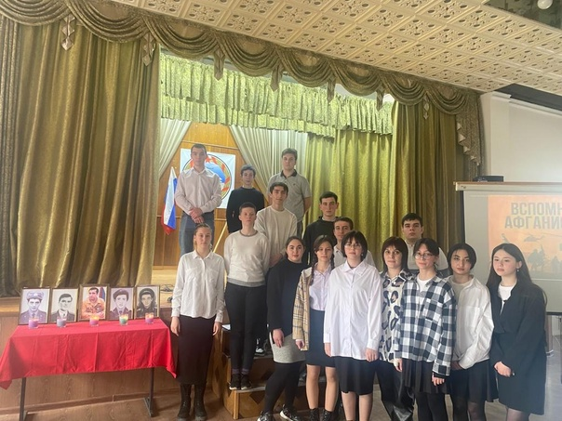
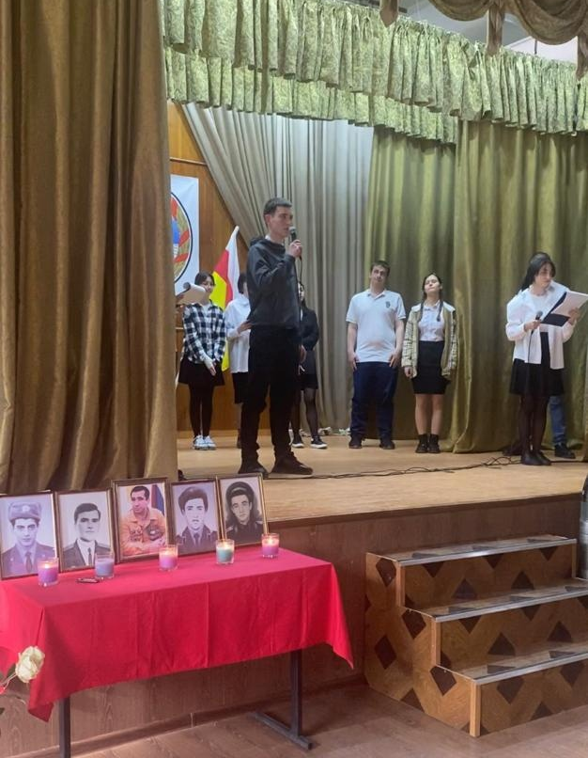
Завершился Месячник литературно - музыкальной композицией «Они защищали Родину», посвящённое павшим воинам-афганцам, выпускникам Владикавказского многопрофильного техникума - Казбеку Темирову, Льву Тедееву, Азамату Дашиеву, героически погибших при исполнении воинского долга в Демократической Республике Афганистан, награждённых орденом Красной Звезды(посмертно).
С 2018 года это и День памяти Георгия Калоева, выпускника техникума, ушедшего из жизни в 2017 году. Георгий дважды награждён орденом Красной Звезды. С 2018 года техникум с гордостью носит его имя.
Мероприятие, подготовленное членами первичной организации РСМ техникума под руководством педагога-организатора Мадины Омаровны Болотаевой, прошло «на одном дыхании»,эмоционально.
Были показаны видеоматериалы, прозвучали песни о войне в Афганистане.
Присутствующие почтили память героев минутой молчания…
Мероприятие никого не оставило равнодушным, способствовало воспитанию чувства патриотизма, гордости за воинов, защищавших Родину, с честью и достоинством представлявших Республику Северная Осетия- Алания
Спецкор Склюева А.
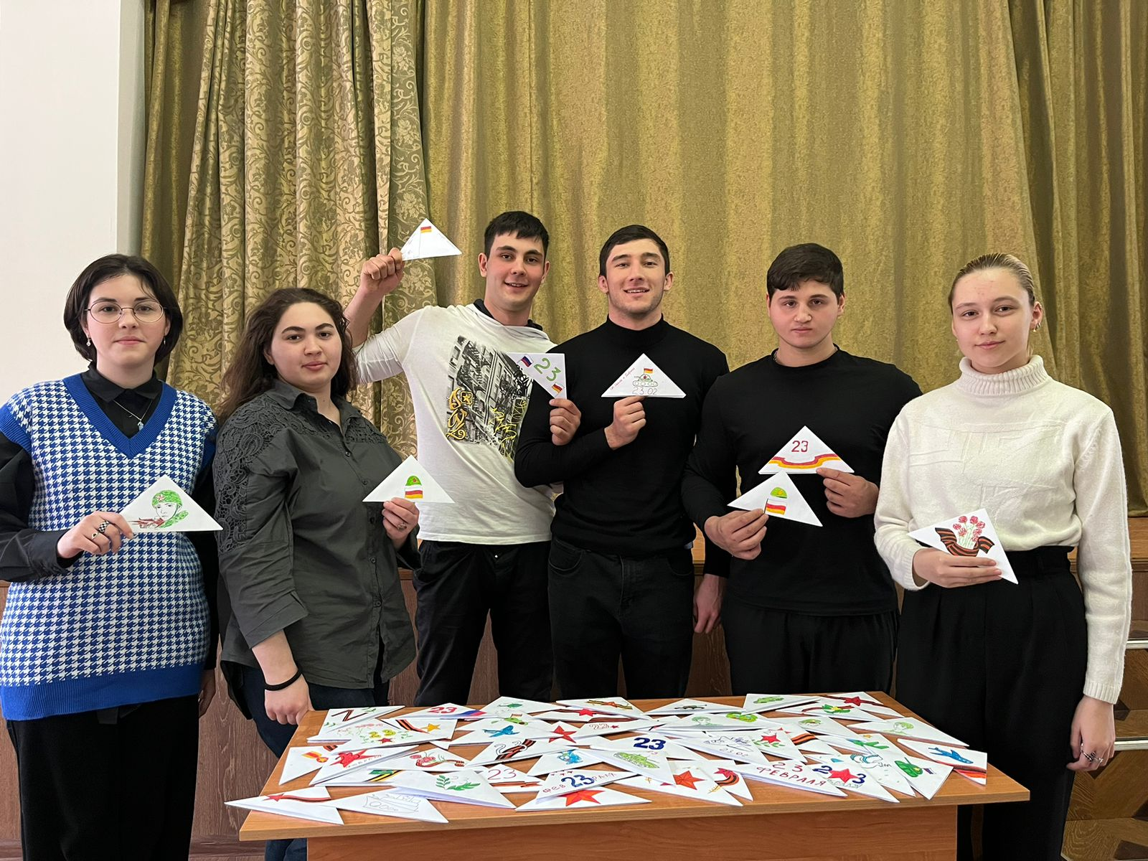
Студенты техникума приняли участие во всероссийской патриотической акции «Письмо защитнику Отечества»
Более пятидесяти студентов техникума, участвуя во всероссийской акции «Письмо защитнику Отечества», написали письма-поздравления военнослужащим, участвующим в специальной военной операции на Украине.
Ребята нашли тёплые слова для солдат, многие нарисовали рисунки. Письма, оформленные как треугольники, переданы в военкомат г. Владикавказа и будут доставлены адресатам.
Спецкор Кочиев Г.
Всемирный день чтения вслух

1 февраля текущего года, отмечая всемирный день чтения вслух, читательский клуб техникума «Читать модно» под руководством педагога- библиотекаря Кцоевой Аллы Сафарбиевны подготовил читательскую конференцию «Читаем классику вслух».
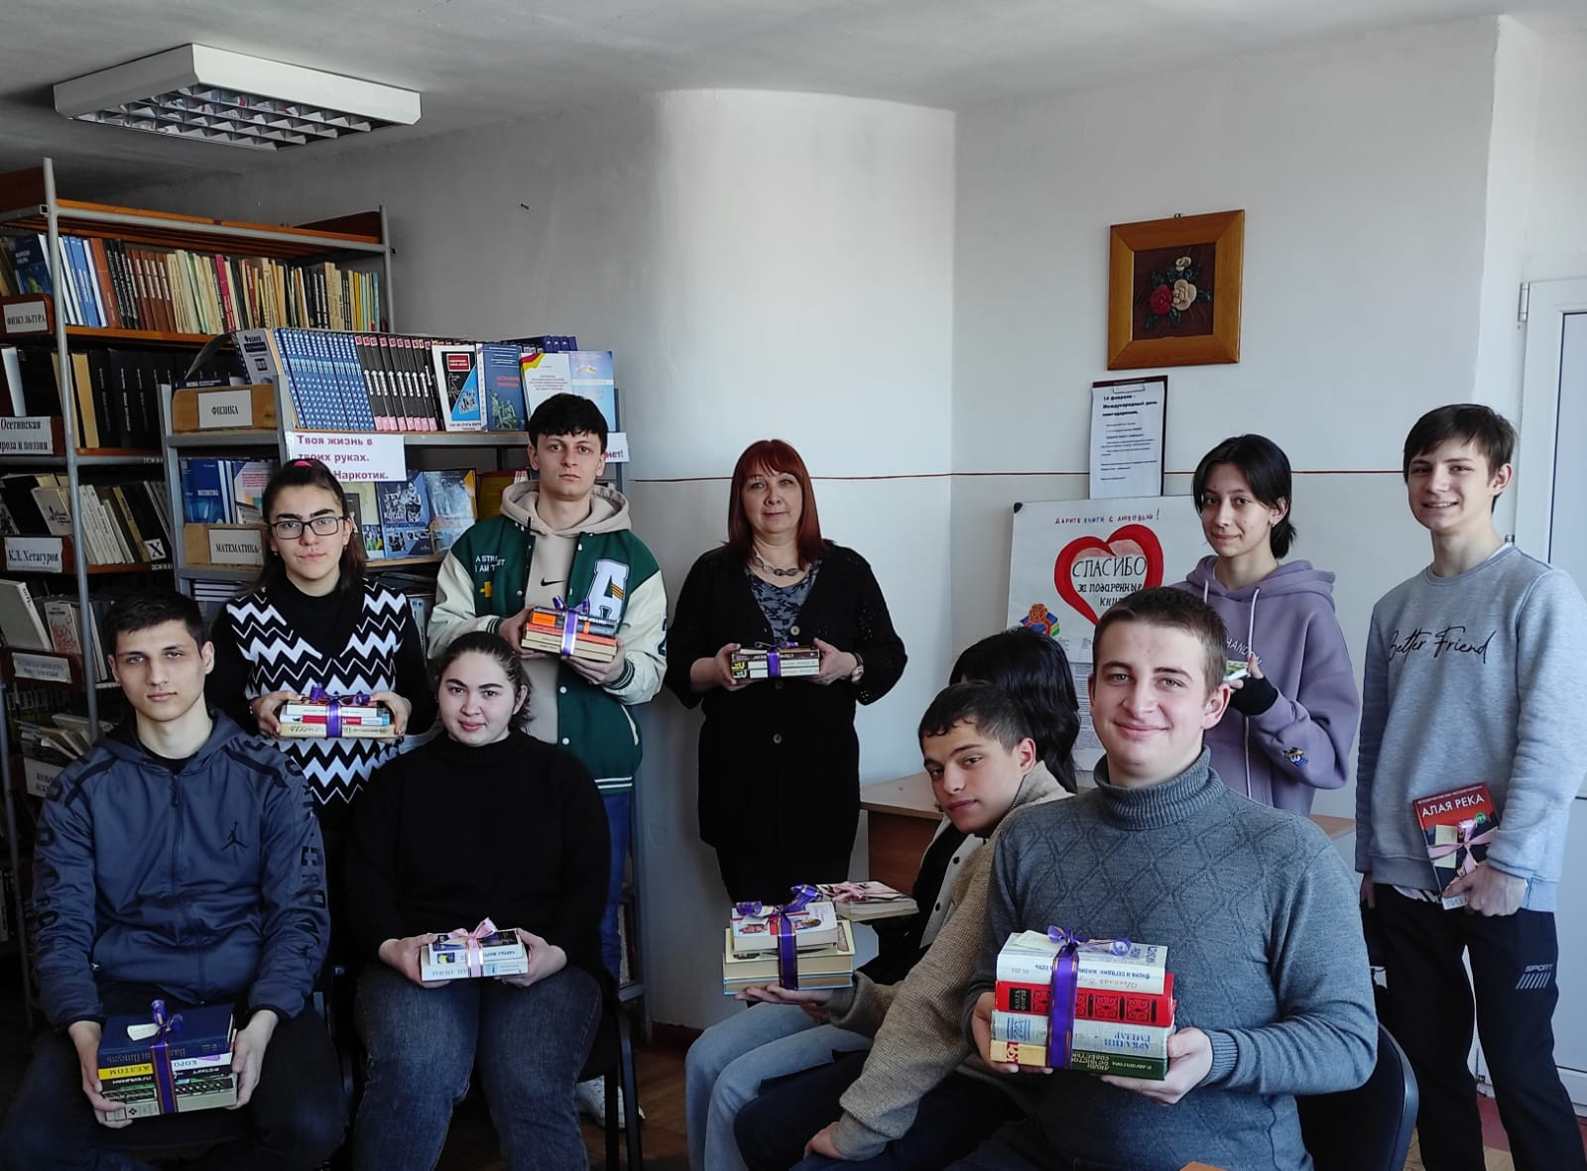
Участники говорили о пользе чтения вслух, сделали видеопрезентацию, исходя из которой, можно было ещё раз убедиться в том, что читать книги важно и необходимо, познакомили присутствующих с понятием «буккроссинг», т.е. свободным обменом книг.
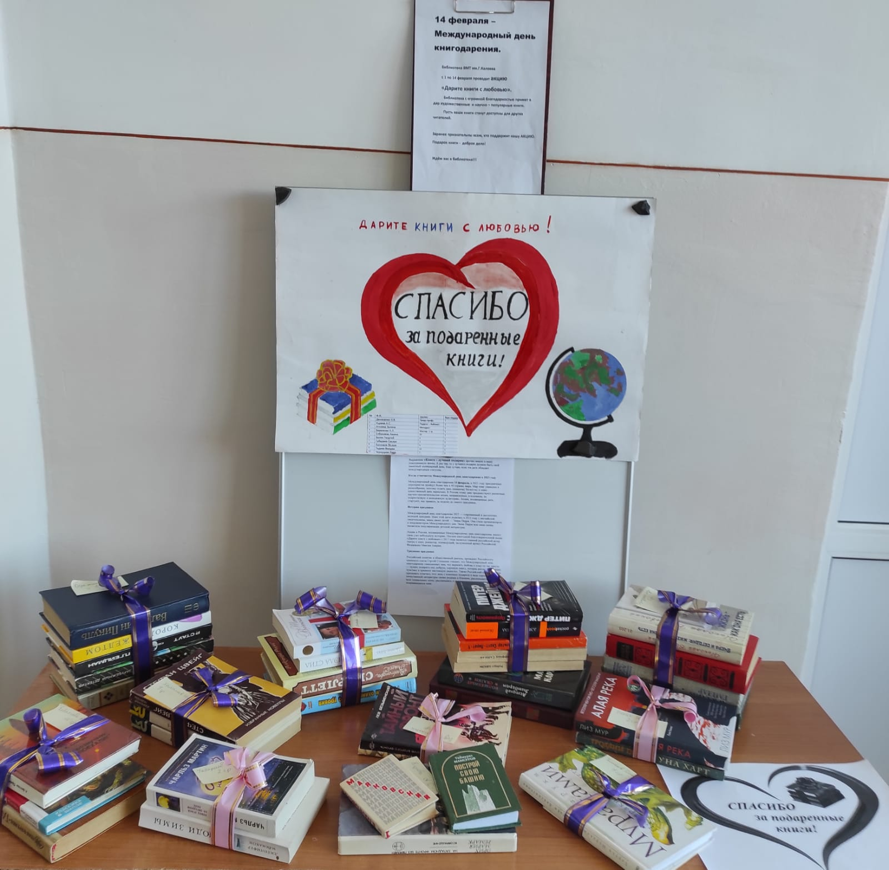
Студентами были прочитаны стихотворные строки любимых поэтов, отрывки прозы из произведений Ф.М. Достоевского, А.И. Куприна, Н.В. Гоголя.
Активное участие в читательской конференции приняли студенты Давид Тедеев (группа №11), Роберт Елизаров (группа №9), Амина Елбакиева (группа №20), Ангелина Дадьянова (группа №12), Сослан Габараев (группа №2), Лидия Чернуцкая, Данил Титков (группа №7), Вильям Тедеев (группа №10), Диана Макиева (группа №13).
В заключение читательский клуб «Читать модно» объявил об акции «Дарите книги с любовью», посвященная международному дню книгодарения, которая завершилась 14 февраля.
В акции «Дарите книги с любовью» приняли участие 36 студентов. При подведении итогов акции организаторы назвали имена дарителей, призвали студентов техникума вступать в число активных читателей.
Спецкор Л Чернуцкая
В техникуме отметили День Российской науки
7 и 8 февраля в техникуме отмечали День Российской науки. В соответствии с планом мероприятий прошла научно-практическая конференция педагогических работников и студентов «Современные тенденции развития науки и образования». С докладами выступили педагоги: преподаватель английского языка Костионова Марина Юрьевна - тема выступления «Читательская грамотность у студентов СПО на уроках английского языка»; преподаватель русского языка и литературы Еналдиева Алла Константиновна - тема выступления «Творчество является выражением смысла жизни: 265 лет со дня основания Российской академии художеств»; заместитель директора техникума Дзугкоева Нина Владимировна - тема выступления «Влияние строительного производства на экологическое здоровье планеты».
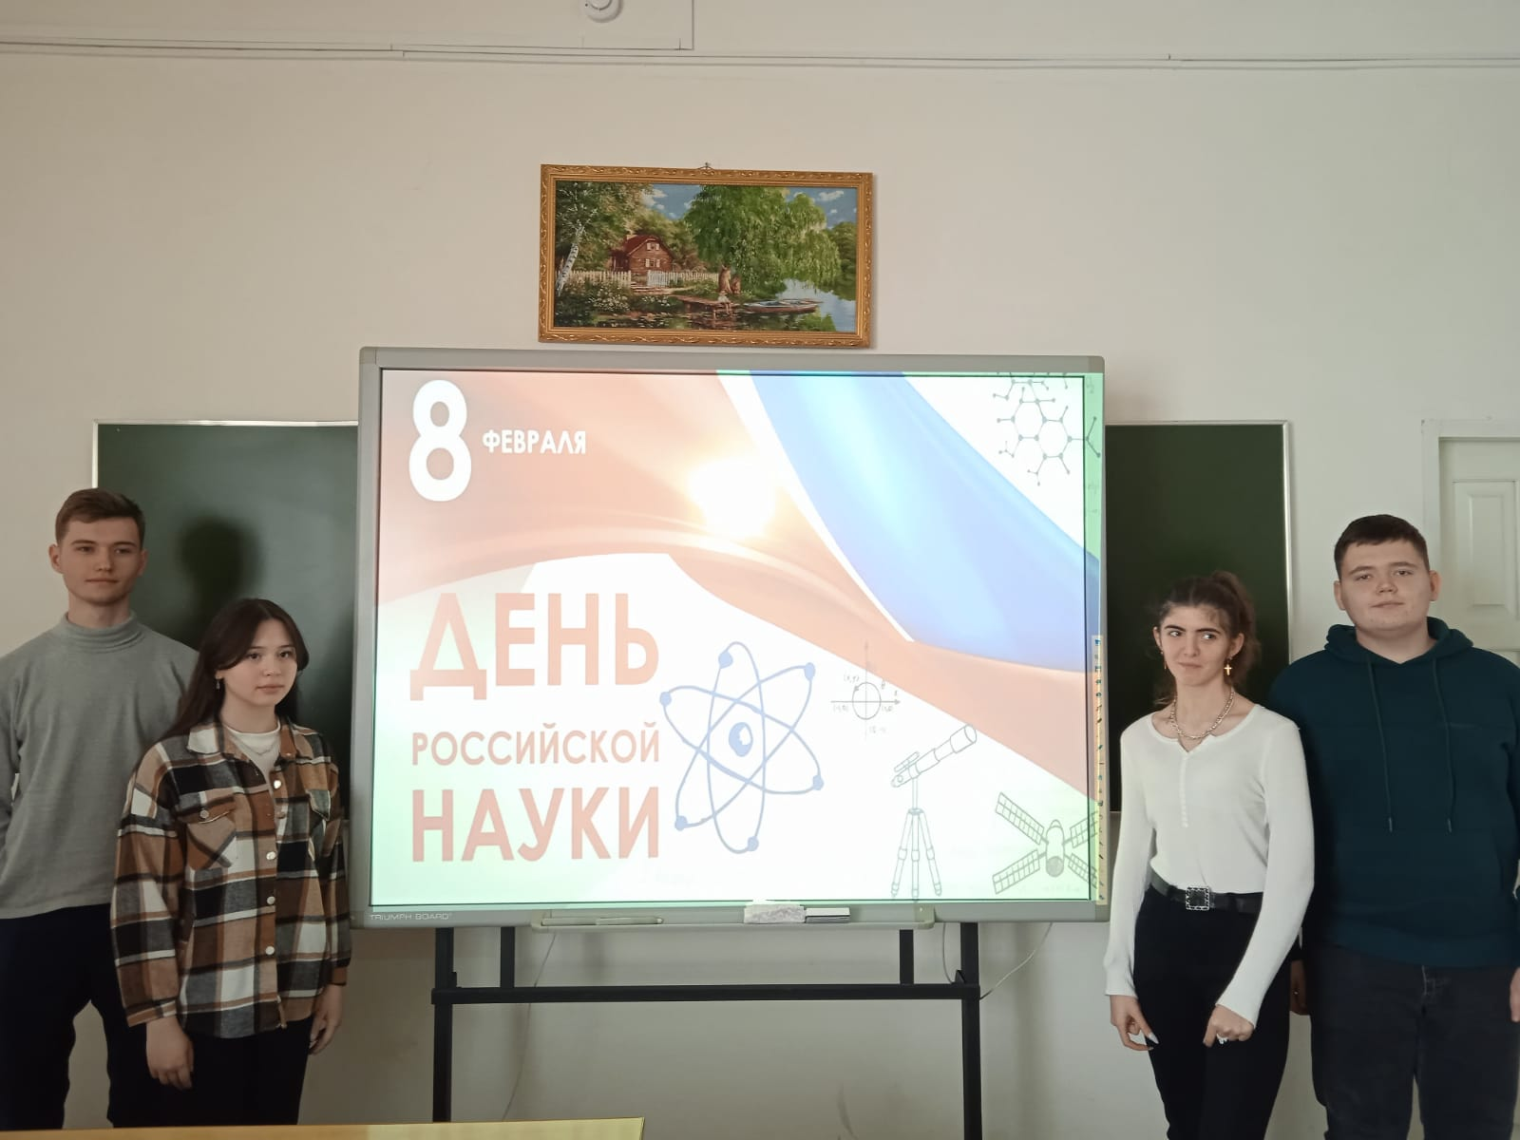
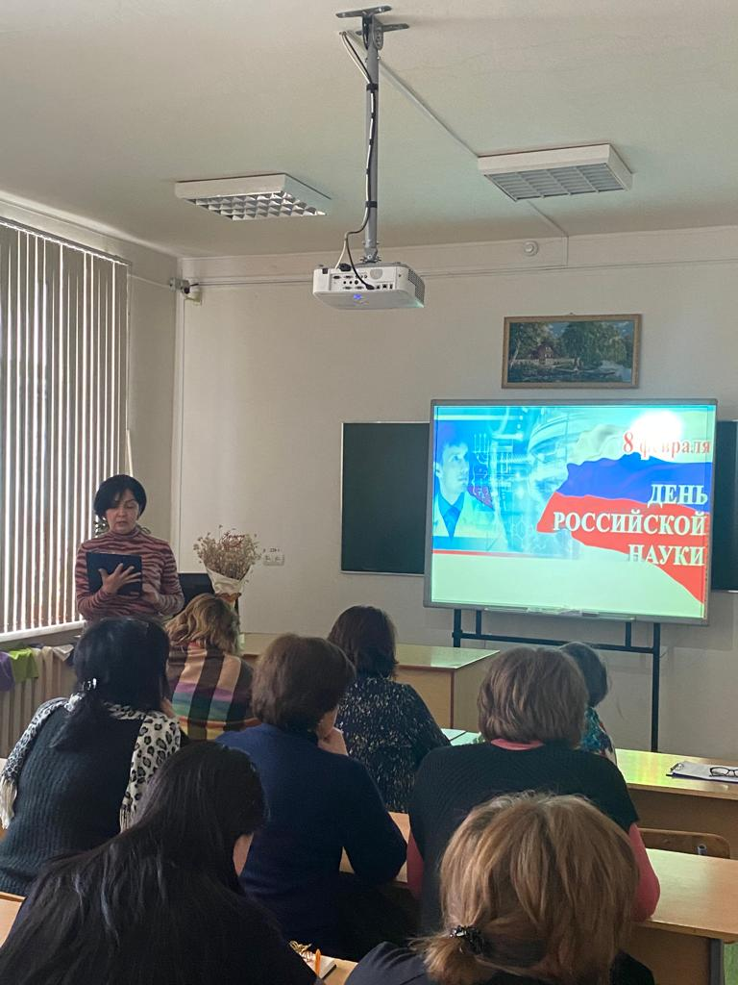
Два выступления были посвящены проблемам и перспективам развития профессионального образования в цифровой среде: «Цифровая грамотность педагога» (мастер производственного обучения Челохсаева Инна Александровна); «Смешанное обучение – реальность нашего времени» (мастер производственного обучения Сальникова Марина Владимировна).
Перед студентами выступили: Максим Краснов и Кирилл Солдаткин (группа №12) с сообщением «Облачные технологии»; Амина Кайтмазова (группа №6) - «Школы в период Великой Отечественной войны (на архивных материалах РСО-Алания»; Диана Суанова - «Религиозные взгляды Коста Левановича Хетагурова»; Виолетта Хосонова (группа №4) - «Некоторые особенности образования тезауруса в подъязыке строительных технологий».
Научно-практическая конференция дала новые познания педагогическим работникам и обучающимся, толчок для развития творческого мышления, мотивацию для занятия научно-исследовательской работой.
Спецкор А. Кайтмазова
Школьники Владикавказа продолжают проходить уроки технологии на базе техникума
Продолжается работа экспериментальной площадки техникума по реализации проекта «Организация непрерывного профессионального образования «Школа-техникум» в рамках сетевого взаимодействия «Учреждения СПО- школа».
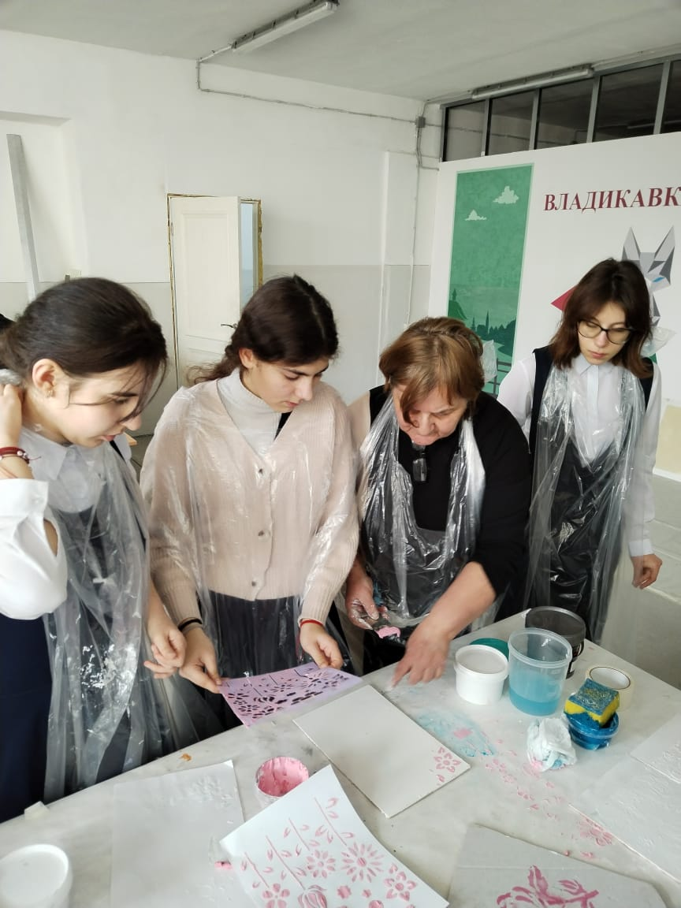
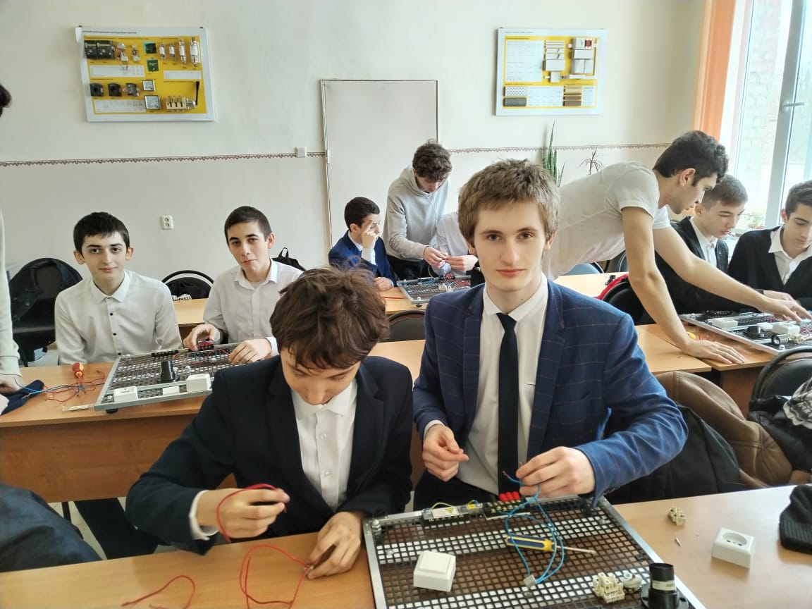
Педагогическими работниками техникума, ответственными за реализацию проекта, проанализировано содержание предмета «Технология», подготовлена необходимая учебно - методическая литература, разработаны темы занятий в объёме десяти уроков и графики их реализации по профилям: слесарь-сантехник, электромонтажник, парикмахер, оператор ЭВМ.
В школах предварительно проведены родительские собрания с целью информирования родителей о целях проекта.
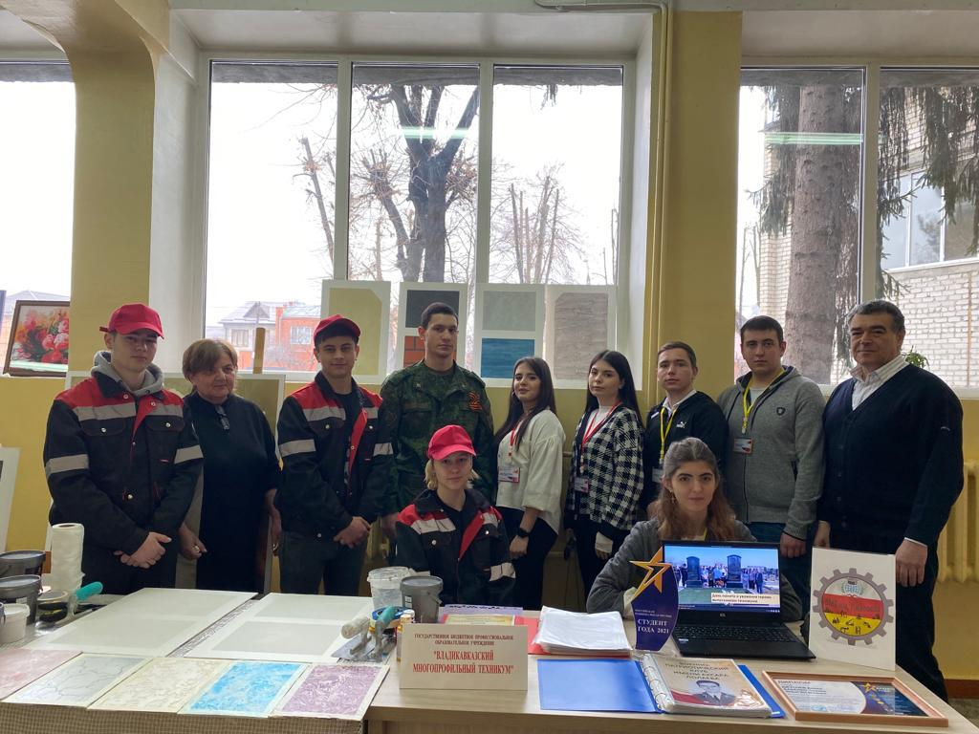
В соответствии с договорами о сетевом взаимодействии на базе техникума проводятся уроки технологии со школами №15, 18,39 г. Владикавказ.
Спецкор Борисенко А.
Лидеры студенческого самоуправления техникума приняли участие в форуме лидеров студенческого самоуправления РСО-Алания
Группа обучающихся техникума приняла участие в Форуме лидеров студенческого самоуправления профессиональных образовательных организаций республики.
Студенты Филипп Ходов, Хетаг Таймазов (группа №10), Анастасия Склюева (группа №16), обучающиеся по профессии мастер отделочных строительных и декоративных работ, провели мастер-класс для всех присутствующих студентов и их руководителей по теме «Декоративные покрытия (штукатурка)». Они показали - и каждый желающий мог попробовать сделать своими руками - как делать декоративную штукатурку «Карта мира», «Мокрый шёлк», другие виды декоративного покрытия.
Здесь же, на презентационной площадке студенческого фестиваля «Моё будущее», председатель Совета военно-патриотического клуба имени Ахсара Лолаева Арсен Алиев представил опыт работы военно-патриотического клуба техникума.
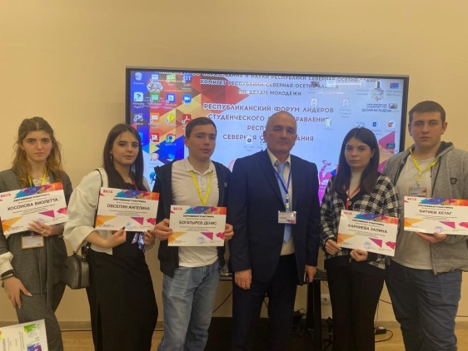
Пятеро студентов – лидеры студенческого самоуправления Хетаг Битиев, Денис Богатырёв, Ангелина Овсепян, Виолетта Хосонова, Залина Фарниева - участвовали непосредственно в форуме.
По окончании брифинга «Новые возможности для студенческого самоуправления СПО» ребята, объединившись в команды, с интересом и удовольствием участвовали в работе образовательных площадок форума.
Все участники Форума получили сертификаты участников.
Спецкор Склюева А.
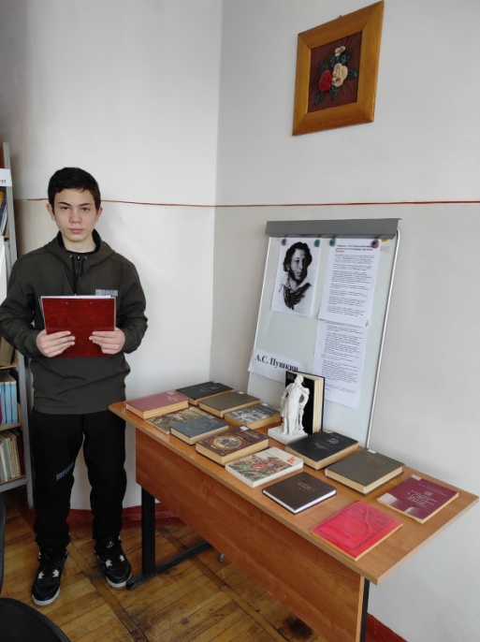
День памяти А.С. Пушкина
10 февраля в библиотеке техникума прошёл информационно-познавательный час, посвящённый памяти Александра Сергеевича Пушкина.
Участники мероприятия посмотрели видеоролики о жизни поэта, прослушали сообщения об интересных фактах из его жизни.
Прозвучали стихи Александра Сергеевича в исполнении студентов Давида Тедеева (группа №11), Даниила Титкова (группа №7), Эвилины Дзукаевой (группа №6).
Мероприятие подготовлено читательским клубом библиотеки «Читать модно».
Спецкор Чеботарева Д.
____________________________________________

РЕДАКТОР Ф. Я. Кочиева, корреспонденты: члены кружка «Спецкор»

